**涉毒专项分析工具**

**功能需求说明书**

**北京明略软件系统有限公司**

**MiningLamp Software System Co.,Ltd.**

**版本修订记录**

|  |  |  |  |  |
| --- | --- | --- | --- | --- |
| **版本号** | **版本日期** | **修订者** | **修订状态** | **修订内容** |
| 0.1 | 2017-09-12 | 于一强 | C | 创建初始版本 |
|  |  |  |  |  |
|  |  |  |  |  |
|  |  |  |  |  |
|  |  |  |  |  |
|  |  |  |  |  |
|  |  |  |  |  |
|  |  |  |  |  |
|  |  |  |  |  |
|  |  |  |  |  |
|  |  |  |  |  |
|  |  |  |  |  |

修订状态：C-创建 M-修改 D-删除 R-发布

目录

1、 功能综述 4

2、 功能描述 5

2.1整体数据架构及流程 5

2.2涉毒人员专项管理 5

2.2.1涉毒人员新增 5

2.2.2涉毒人员查询 10

2.2.4 涉毒人员修改和删除 11

2.3涉毒人员多维分析 12

2.3.1涉毒人员在呼市统计 13

2.3.2涉毒人员未落脚点分析 16

2.3.3涉毒人员流入流出分析 17

2.3.4涉毒人员活跃度分析 19

2.3.4涉毒人员特征分析 20

2.3.5涉毒人员活动城市分析 21

2.3.6涉毒人员轨迹分析 22

2.3.7涉毒人员首次入呼分析 23

2.3.8涉毒人员同行分析 24

2.3.9涉毒人员同住分析 25

2.3.10涉毒人员有去无回分析 26

2.3.11涉毒人员跨区活动分析 27

2.3.12涉毒人员本地入住分析 28

2.3.13涉毒人员频繁入住分析 29

2.3.14涉毒人员频繁更换酒店分析 30

2.3.15涉毒人员异常时段入住分析 31

2.3.16涉毒人员往返危险地区分析 32

2.3.17涉毒人员频繁换旅店分析 33

2.3.18涉毒人员异动分析 35

2.3.19涉毒人员涉案、警情情况分析 35

2.3.20涉毒人员行为变化特性分析 36

2.3.21 潜在涉毒人员分析和预警 36

2.4涉毒群体研判 36

2.4.1 群体研判 36

2.4.2 群体预警信息 41

2.4.3群体多维分析 41

2.4.4可以人群分析 43

2.5 异动规则配置 46

2.5.1 重点人员异动规则 46

2.5.2 群体积分配置 47

2.5.3 定时任务配置 47

# 功能综述

针对涉毒人员专题库，建立的分析研判工具，包括涉毒人员管理、涉毒人员多维分析、涉毒群体研判、涉毒群体积分管理等。

# 功能描述

## 2.1整体数据架构及流程



登录系统首页对应异动页面

## 2.2本地关注涉毒人员管理

**描述**：使用该功能，进行维护涉毒人员专题库，可实现涉毒人员新增、批量导入、修改、删除、查询统计，以及涉毒人员详情查看。

### 2.2.1涉毒人员新增

#### 2.2.1.1功能描述

业务上分为单个涉毒人员新增，以及新增群体成员。方式上分为单个新增，以及批量导入。

是指本地关注涉毒人员，导入到mysql中，针对该部分涉毒人员，可以进行修改、删除和查看，后台自动定期更新到大数据涉毒专题库中，基于大数据部分的涉毒专题库人员，不可以进行修改、删除，主要查询进行人员多维分析。

批量导入，是通过固定模板批量导入本地关注人员，也可批量导出，批量删除。

基于现有专题库重点人一类，进一步细化，分为涉毒人员专题库、涉疆人员专题库、涉恐人员专题库、涉稳人员专题库、非访人员专题库。

关于mysql同步到大数据专题库的说明：

1）涉毒人员四年内，不再复吸，就会从涉毒库中撤掉，所以，涉毒群体，需要支持手工修改群体成员标签的功能，比如，将标签由涉毒人员修改为涉毒前科人员后，数据不再进入专题库。不是涉毒标签的成员，不进入专题库。

2）本地新增的重点人及群体成员，同步到专题库时，如遇重复数据，以专题库数据为准。

涉恐人员专题库、涉稳人员专题库、非访人员专题库，没有四年复吸的要求。

#### 2.2.1.2业务流程



#### 2.2.1.3 业务规则

* **导入有固定模板要求：**

一、单独个人：

单独的涉毒人员导入时，入大数据库，

二、群体：

1）涉毒群体成员导入时，涉毒成员也要入专题库，成员和群体信息都存在与mysql，但是涉毒群体信息，不入大数据专题库，存在于mysql库中。

2）人员管理功能里面的查询，只能查询到mysql中的群体和成员

3）多维分析的查询，只查询大数据专题库，

问题1：需不需要增加一个针对专题库的查询功能，能查询全部专题库数据？暂时不处理

* **标签处理规则**

本地导入的单个人员，需要打上本地关注标签，新增的群体成员进入到专题库，需要打群体标签。

* **基础专题库过滤处理**

重点人专题库到涉毒专题库处理过程，使用类似人车核查的处理过程，但是，

1）需要调整（成员，要有群体编号、群体名称）

2）重新规划存储地方，计划存储到重点人专题库下面一级。

* **轨迹信息专题库处理**

第一步先完善：旅店、网吧、火车、民航、租房、检查站、汽车

第二步再完善其余轨迹信息。

专题库：涉毒、涉疆、涉恐、非访

* **新增人员字段**

|  |  |  |
| --- | --- | --- |
| **名称** | **类型** | **说明** |
| xm | String | 姓名 |
| xb | String | 性别 |
| csrq | String | 出生日期 |
| sfzh | String | 身份证号 |
| mz | String | 民族 |
| rylb | String | 人员类别 |
| ryxl | Sring | 人员细类 |
| rybq | String | 人员标签 |
| lxfs | String | 联系方式 |
| lkyy | String | 列控原因 |
| hjdqh | String | 户籍地区划 |
| jzdqh | String | 居住地区划 |
| hjdxz | String | 户籍地祥址 |
| jzdxz | String | 居住地祥址 |
| hjdpcs | String | 户籍地派出所 |
| jzdpcs | String | 居住地派出所 |
| zjlx | String | 证件类型 |
| zjhm | String | 证件号码 |
| sfgx | String | 是否共享（0-共享，1-打码可见，2-不可见） |
| sfhqqggj | String | 是否获取全国轨迹（0-是，1-否） |
| cjry | String | 采集人员 |
| cjrlxfs | String | 采集人联系方式 |
| cjdw | String | 采集单位（代码） |
| cjsj | String | 采集时间 |

#### 2.2.1.4界面原型

### 2.2.2涉毒人员查询

#### 2.2.2.1 功能描述

只能查询出本地导入到mysql中的涉毒人员，查询后可以进行统计条数、修改（包括修改基本信息、修改人员标签）、查看详情一级删除。用户可将自己的查询结果导出成excel文件。

#### 2.2.2.2业务流程

无

#### 2.2.2.3业务规则

* **核查信息列表**显示的信息有：被核录人姓名、身份证号、人员类别、性别、出生日期、民族、核录人手机号、核录时间、核录单位、核录人、核录警员号、重点人细类、核录地点、核查来源、操作。操作有关系研判，背景核查。每条信息可到地图查看。
* **查询条件**有被核录人的姓名、身份证号、民族、核录时间起、核录时间止、核录单位、户籍地区划、人员类别、核录人、警员号、核录地点、核查来源。户籍地区划为下拉菜单，数据是全国的户籍地区，内蒙排在第一，新疆排在第二。
* **查询权限：**只能查询和导出自己上传的涉毒数据

#### 2.2.2.4界面原型

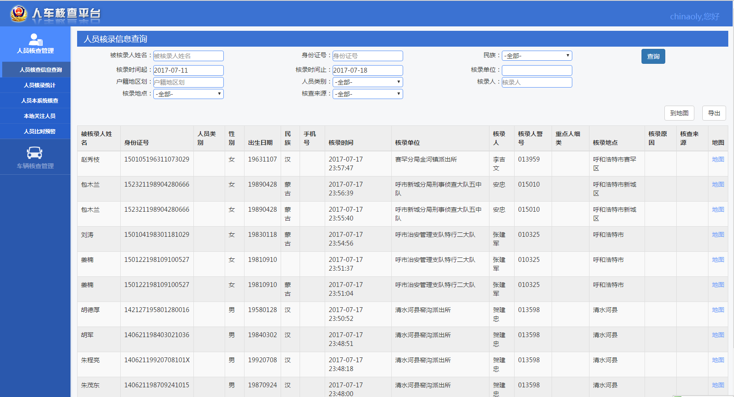

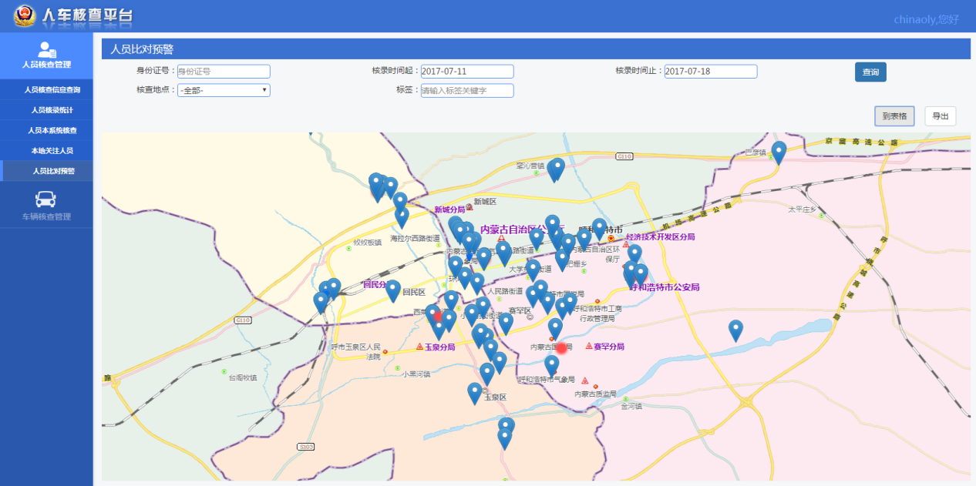

### 2.2.4 涉毒人员修改和删除

#### 2.2.4.1 功能描述

在查询列表操作栏，有修改和删除按钮，可支持本地关注人员信息的修改，以及删除，保存后的结果都会同步到大数据专题库。

#### 2.2.4.2业务流程

无

#### 2.2.4.3 业务规则

修改和删除只适用于自己上传的数据。

#### 2.2.4.4原型界面

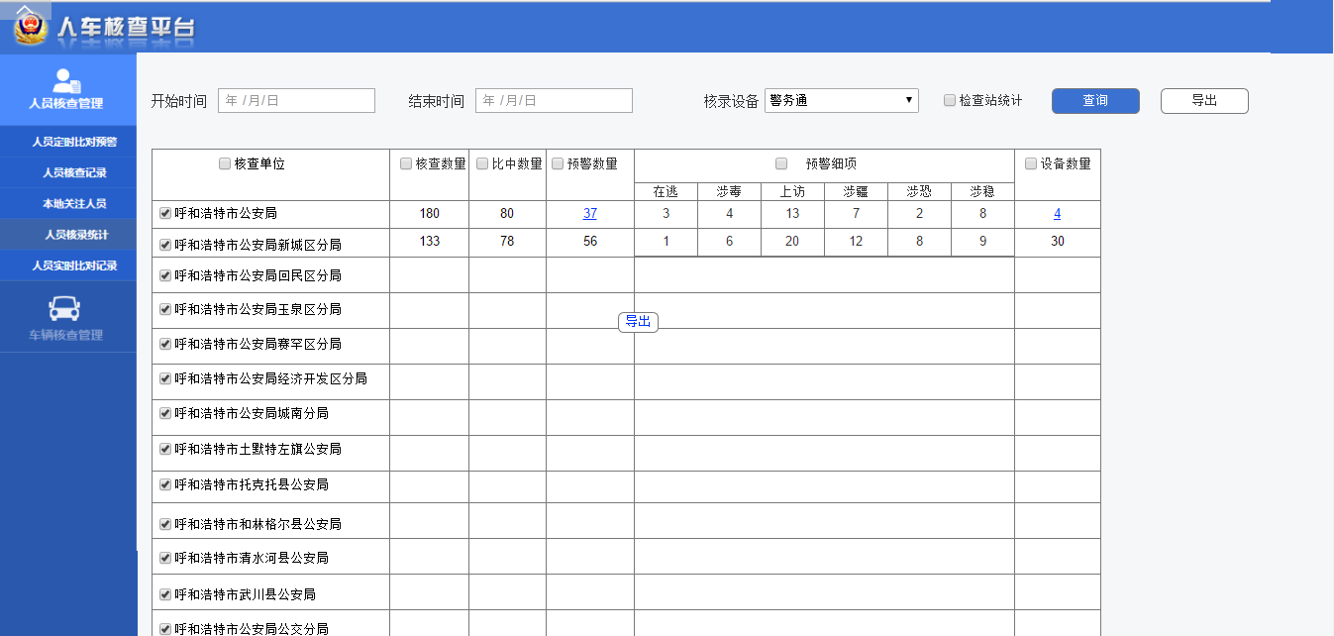

## 2.3涉毒人员多维分析

描述：对涉毒人员宏观以及微观角度展示多维分析结果，包括地区、活动轨迹、出入统计、民族、职业、年龄角度。如下图

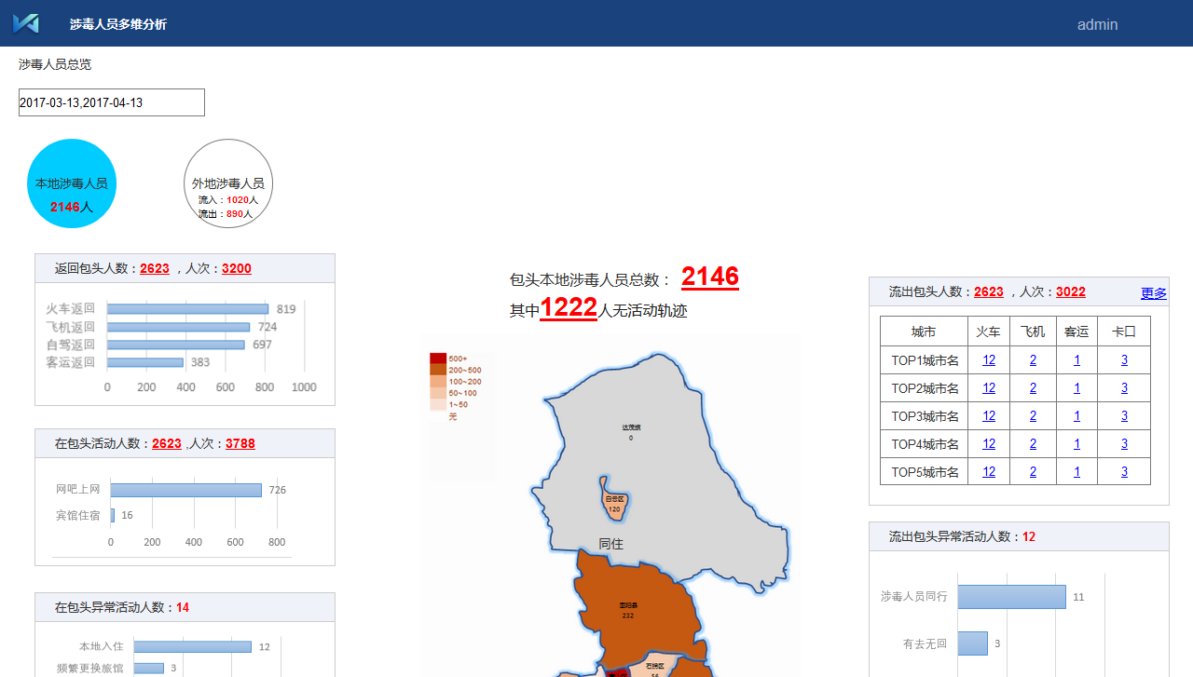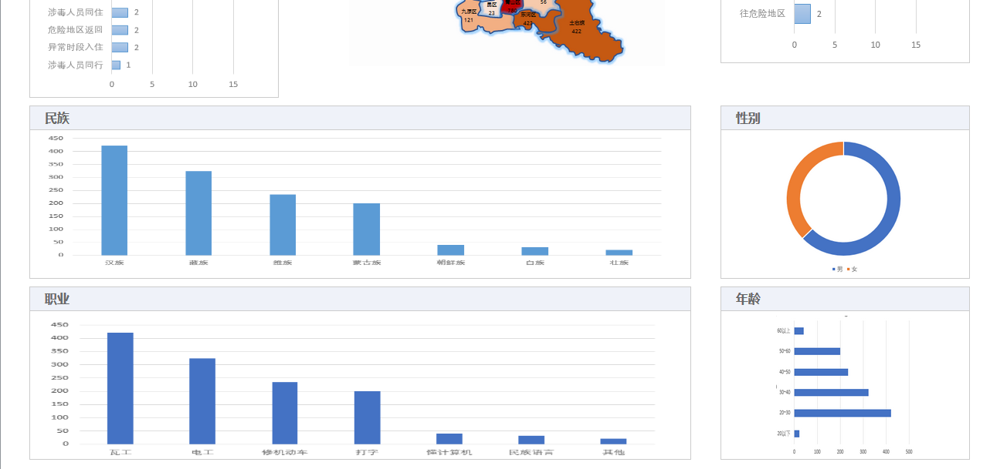

### 2.3.1涉毒人员在呼市统计

#### 2.3.1.1功能描述

统计涉毒人员在呼分布情况，展示指定范围内的涉毒人员分布情况，主要分两部分展示，一部分是在呼涉毒人员列表，一部分从区域分布、性别、年龄、场所、落脚点进行统计，以及趋势分析。

#### 2.3.1.2流程及结构

#### 2.3.1.3业务规则

* **查询条件：**

场所类型：

活动类：火车、旅店、汽车、民航、网吧、闸机、检查站、卡口

人口类：常住、暂住、就业、打工、流动人口、流浪人口、寄住人口

社会服务：投保、社保、购房、租房、卡口、就医

案事件：报警涉案、警情

管控：排查、被盘查、监狱看守所。

* 部级涉恐人员车辆、部级涉稳人员车辆、部级在逃人员车辆、部级涉毒人员车辆、部级前科人员车辆、部级精神病人员车辆、部级重点上访人员车辆、部本地关注人员车辆、部其他重点车辆、临控车辆、精神病人车辆、被盗抢车辆、涉枪人员车辆、涉爆人员车辆、上访人员车辆、违法车辆、事故车辆、布控车辆、本地关注车辆，当核查车辆在这些类型中时，产生并推送车辆比对预警。
* **车辆类别**：与车辆标签级联，例如车辆标签选择了部级涉毒人员车辆，则车辆类别选项为吸毒人员车辆、涉毒人员车辆、制贩毒人员车辆。具体详细对用规则如下文件所示。



* **车辆预警信息**：车牌号、车辆品牌、户籍地、车辆类型、颜色、机动车所有人、核查单位、核查时间、核查地点、车辆标签、操作。
* **车牌号**：为蓝色字体超链接，链接到SCOPA档案。
* **操作：**可将车辆进行关系研判。
* **预警信息查询条件**：车牌号（支持前模糊查询，输入有提示）、户籍地、车辆类型、核录时间起、核录时间止、核查地点、车辆标签。

#### 2.3.1.4界面原型

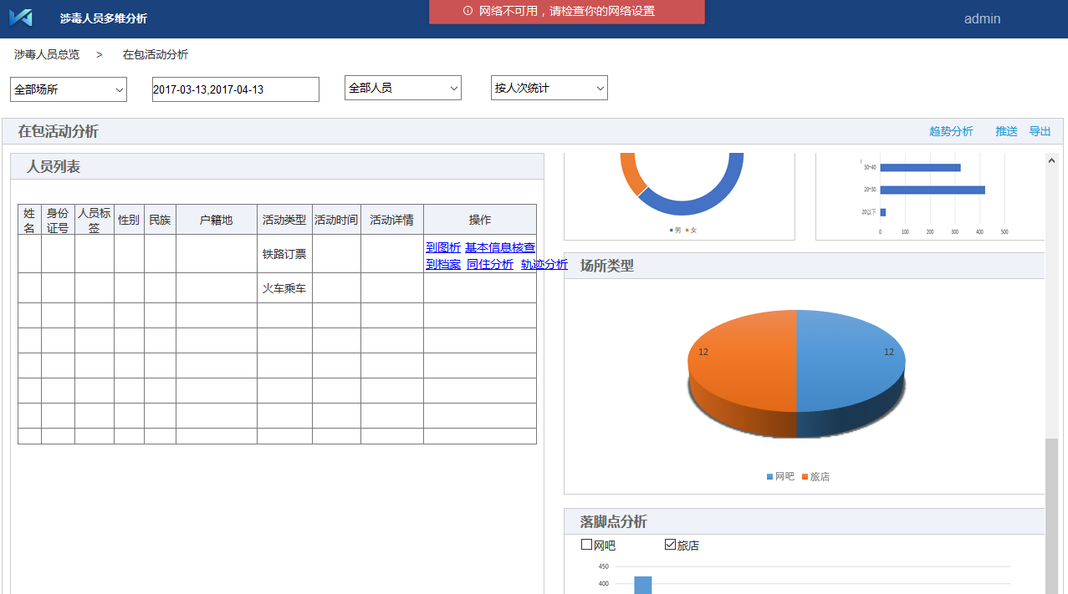

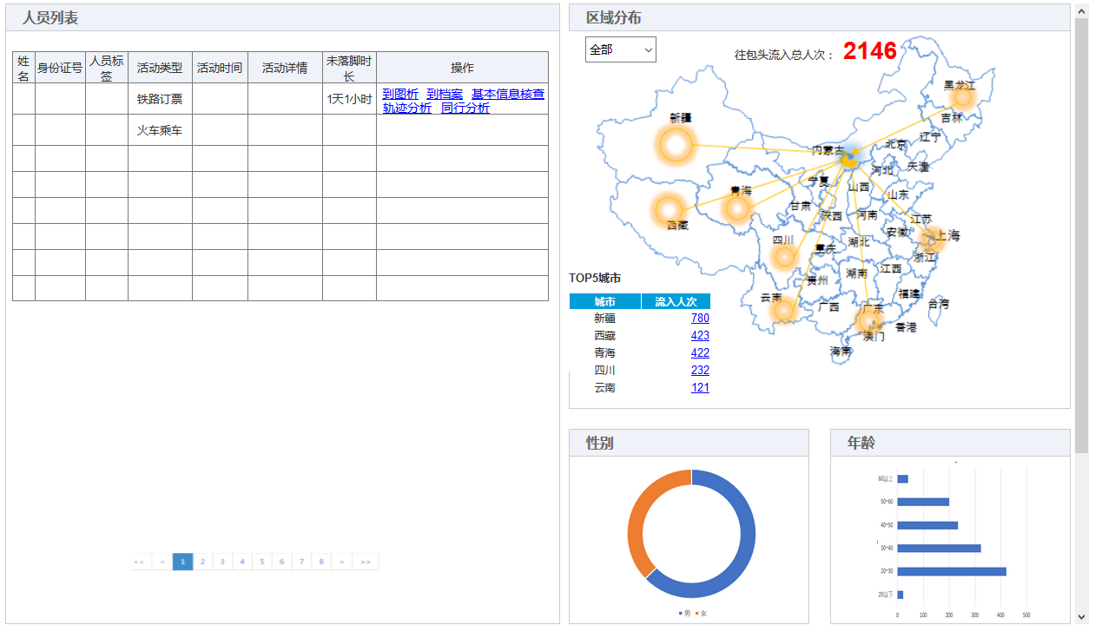

### 2.3.2涉毒人员流入流出分析

#### 2.3.2.1功能描述

指定时间段内，关注人员流入、流出统计和详情。

#### 2.3.2.2业务流程

#### 2.3.2.2业务规则

* **关注车辆信息**有：车牌号、车辆品牌、车辆类型、颜色、机动车所有人、身份证号、导入时间、导入人、操作（修改、撤销、恢复）。
* **查询条件**：车牌号（支持模糊查询），导入时间，导入人。

#### 2.3.2.4界面原型

流入分析

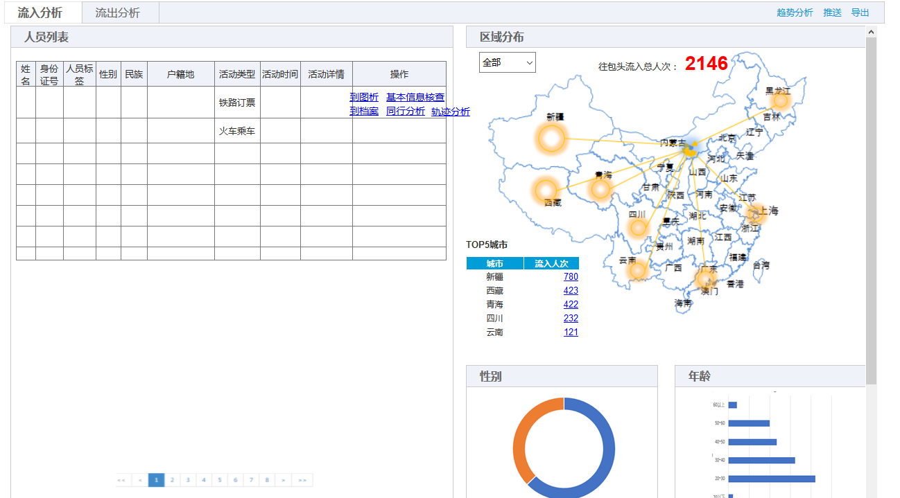

流入趋势分析

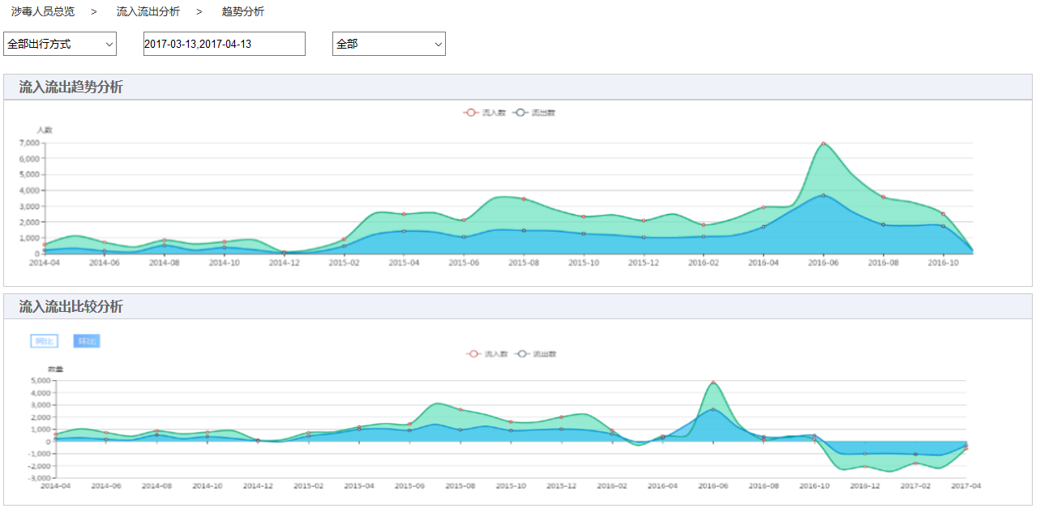

流出分析

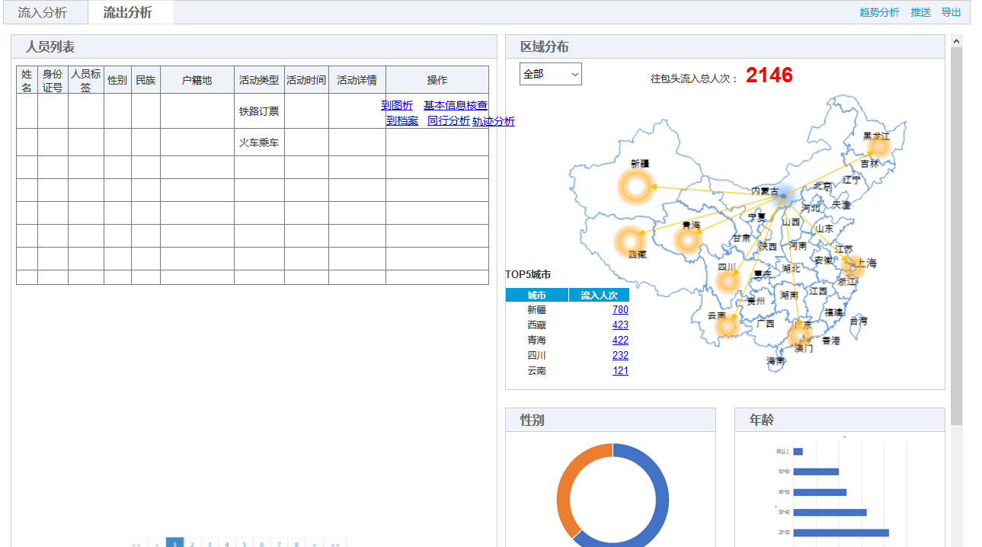

### 2.3.3涉毒人员活跃度分析

#### 2.3.3.1功能描述

查询统计指定时间内活动次数高的人员。

#### 2.3.3.2业务流程

#### 2.3.3.3业务规则

#### 2.3.3.4界面原型

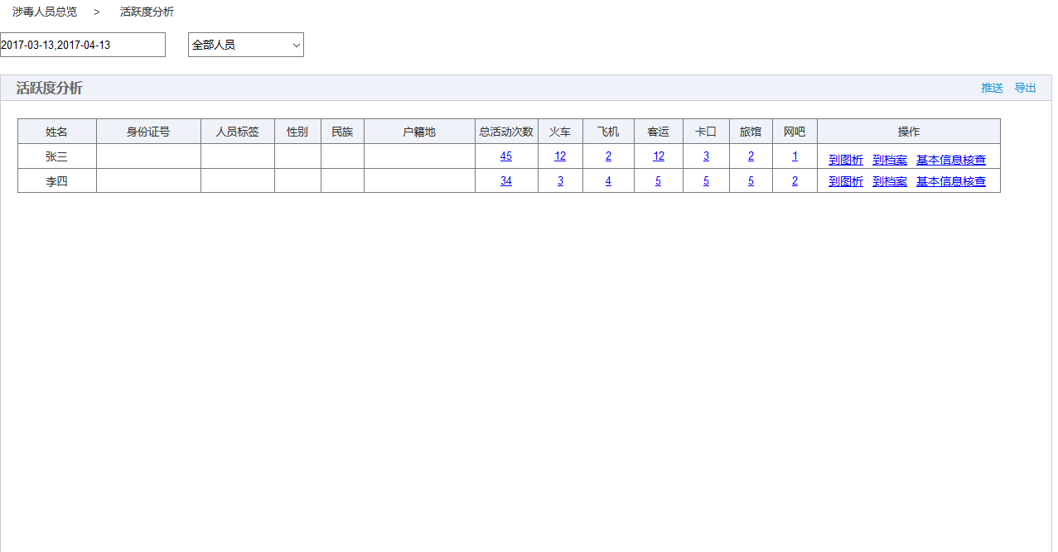

### 2.3.4涉毒人员特征分析

#### 2.3.4.1功能描述

宏观统计呼市每个核查区域或户籍地的车辆核查数量，并且可以查看区域里各个核查单位或各个户籍地的核查数量。柱状图显示全部核查数量和比中核查数量，柱状图可下载为图片。车辆核录统计情况支持按时间段查询。

#### 2.3.4.2业务流程

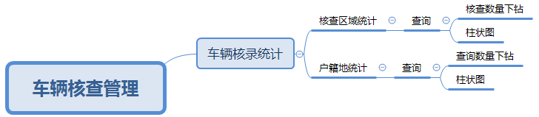

#### 2.3.4.3业务规则

* **查询条件**为开始时间，结束时间。精确到秒，默认显示当天00:00:00起，23:59:59止。

#### 2.3.4.4界面原型

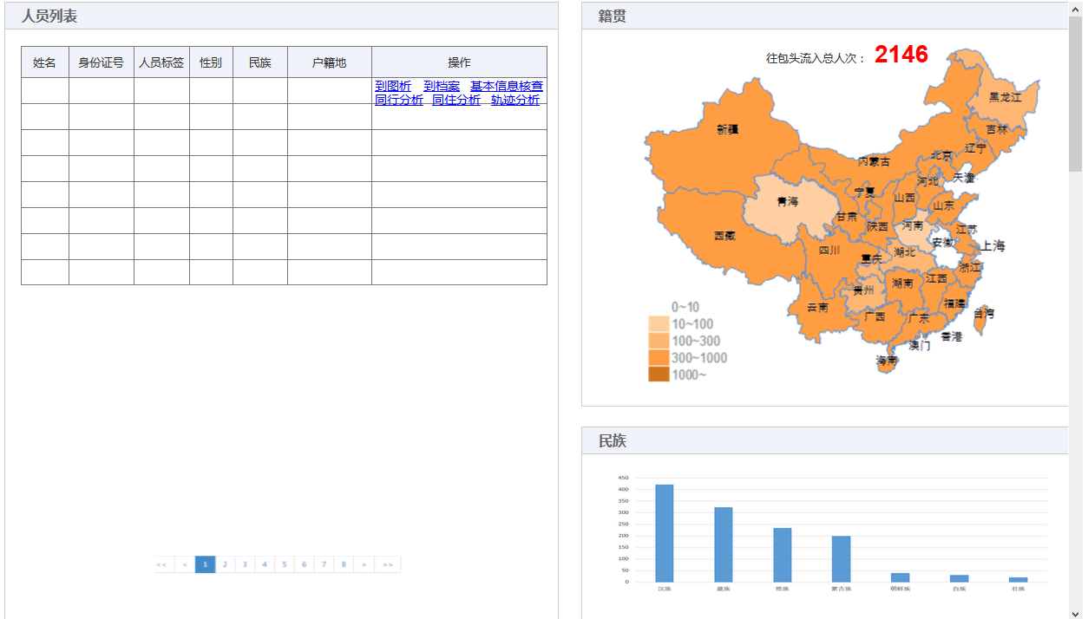

### 2.3.5涉毒人员活动城市分析

#### 2.3.10.1 功能描述

涉毒人员来往于哪些城市

#### 2.3.10.2 业务流程

#### 2.3.10.3 业务规则

#### 2.3.10.4 界面原型

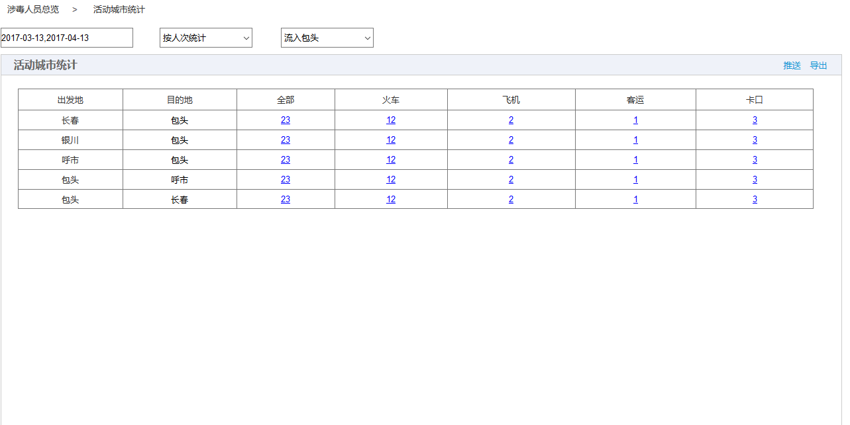

### 2.3.6涉毒人员轨迹分析

#### 2.3.10.1 功能描述

根据不同条件，查询涉毒人员的在呼轨迹，包括流入、住宿、网吧、流出等等所有轨迹。

#### 2.3.10.2 业务流程

无

#### 2.3.10.3 业务规则

无

#### 2.3.10.4 界面原型

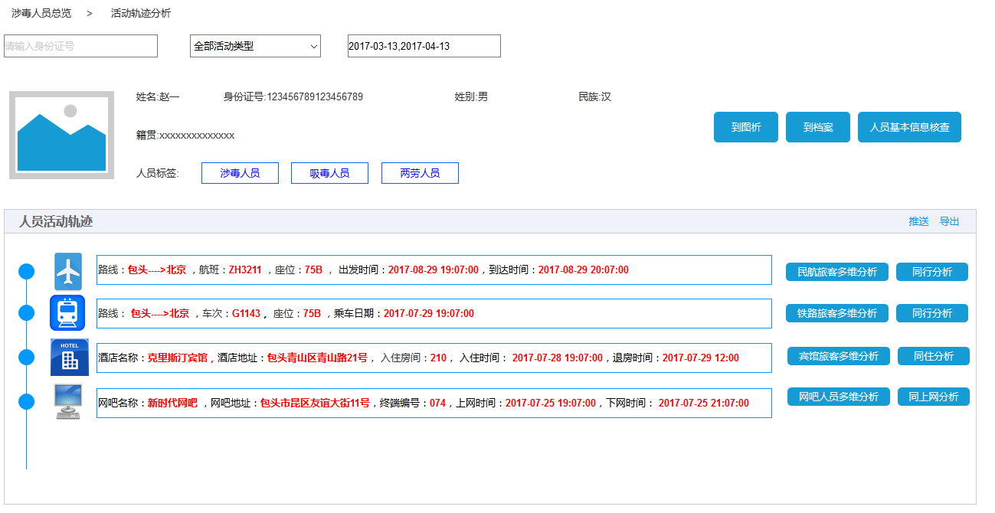

### 2.3.2涉毒人员未落脚点分析

#### 2.3.2.1功能描述

大数据支持外盟市人员流入呼市，但无落脚点的人员的统计、分析

#### 2.3.2.2 业务流程

#### 2.3.2.3业务规则

#### 2.3.2.4界面原型

### 2.3.7涉毒人员首次入呼分析

#### 2.3.10.1 功能描述

针对首次来呼的外地（非呼市）涉毒人员，进行分析分析和趋势统计，了解首次入呼人员情况和特征，以发现可以情况。

#### 2.3.10.2 业务流程

无

#### 2.3.10.3 业务规则

无

#### 2.3.10.4 界面原型

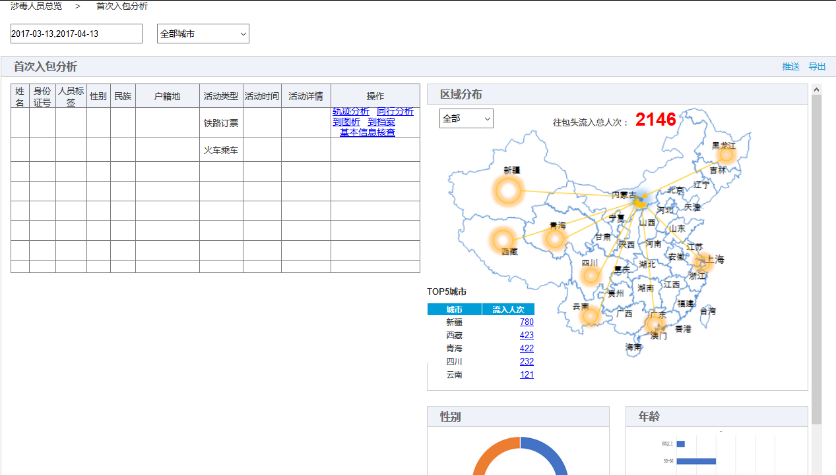

### 2.3.8涉毒人员同行分析

#### 2.3.5.1功能描述

外地来呼同行人中，是否有重点人或关注人员。

#### 2.3.5.2流程

无

#### 2.3.5.3业务规则

无

#### 2.3.5.4界面原型

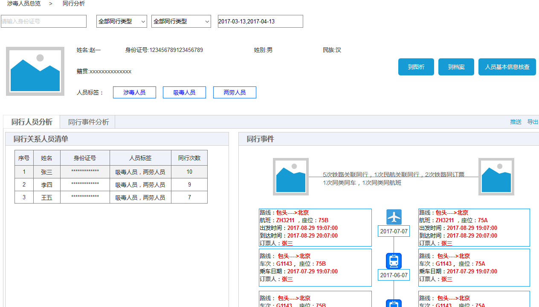

同行事件分析

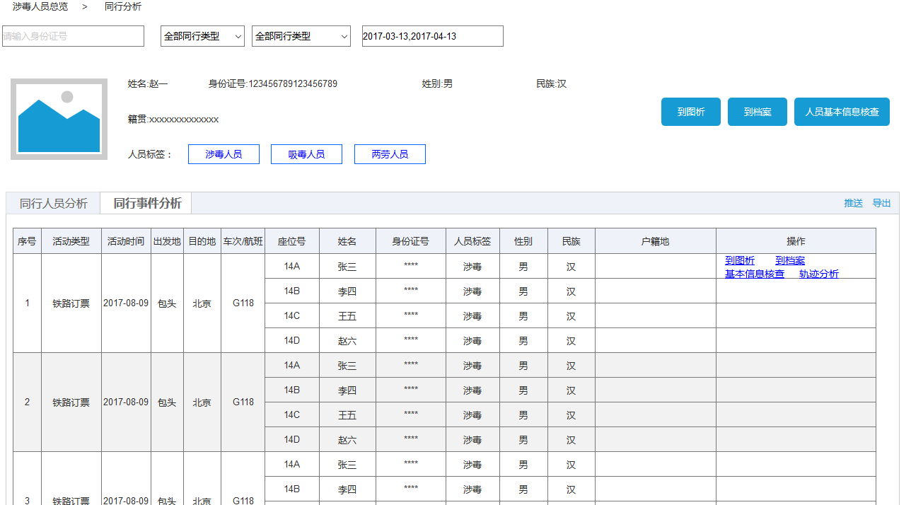

### 2.3.9涉毒人员同住分析

#### 2.3.9.1功能描述

外地来呼同住人中，是否有重点人或关注人员。

#### 2.3.9.2流程

#### 2.3.9.3业务规则

无

#### 2.3.9.4界面原型

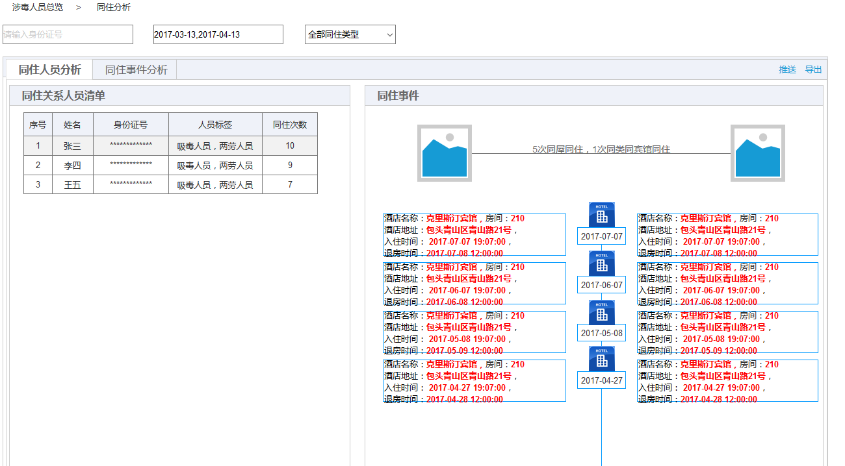

### 2.3.10涉毒人员有去无回分析

#### 2.3.10.1 功能描述

针对本地涉毒人员，统计出呼后半年内无返回记录的人员

#### 2.3.10.2 业务流程

#### 2.3.10.3 业务规则

#### 2.3.10.4 界面原型

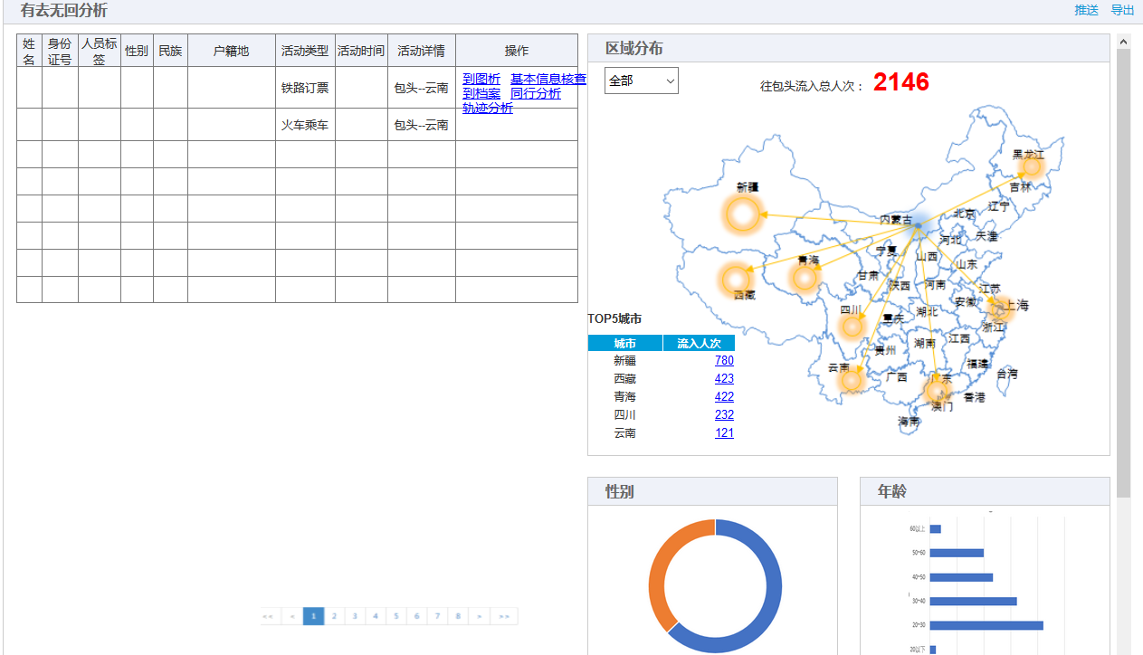

### 2.3.11涉毒人员跨区活动分析

#### 2.3.10.1 功能描述

针对涉毒人员发生跨区域活动的情况进行分析，以发现频繁跨区域活动的人员，以及相关可疑情况。

#### 2.3.10.2 业务流程

#### 2.3.10.3 业务规则

#### 2.3.10.4 界面原型

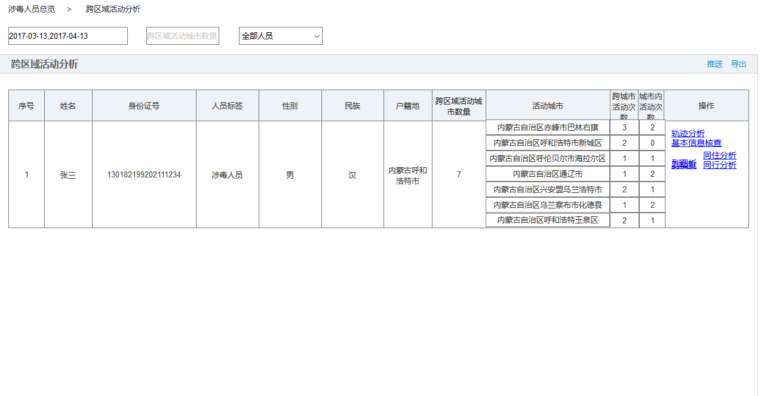

### 2.3.12涉毒人员本地入住分析

#### 2.3.10.1 功能描述

针对本地涉毒人员有固定住宿，确有旅店入住记录的异常情况进行分析，发现可疑情况。

#### 2.3.10.2 业务流程

#### 2.3.10.3 业务规则

#### 2.3.10.4 界面原型

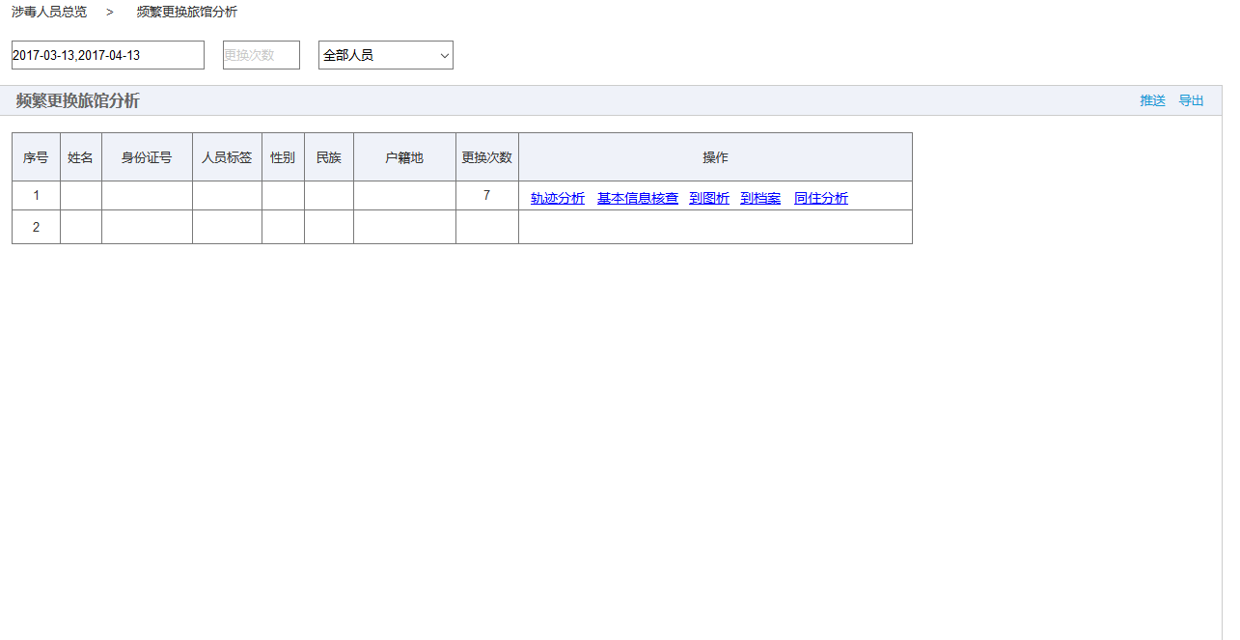

### 2.3.13涉毒人员频繁入住分析

#### 2.3.10.1 功能描述

针对所有涉毒人员发生频繁入住的情况，作为异常活动进行分析和预警。

#### 2.3.10.2 业务流程

#### 2.3.10.3 业务规则

#### 2.3.10.4 界面原型



### 2.3.14涉毒人员频繁更换旅馆分析

#### 2.3.10.1 功能描述

针对所有涉毒人员发生频繁更换旅馆的情况，作为异常活动进行分析和预警。

#### 2.3.10.2 业务流程

#### 2.3.10.3 业务规则

#### 2.3.10.4 界面原型



### 2.3.15涉毒人员异常时段入住分析

#### 2.3.10.1 功能描述

针对所有涉毒人员发生异常时段入住的情况，作为异常活动进行分析和预警。

#### 2.3.10.2 业务流程

#### 2.3.10.3 业务规则

#### 2.3.10.4 界面原型

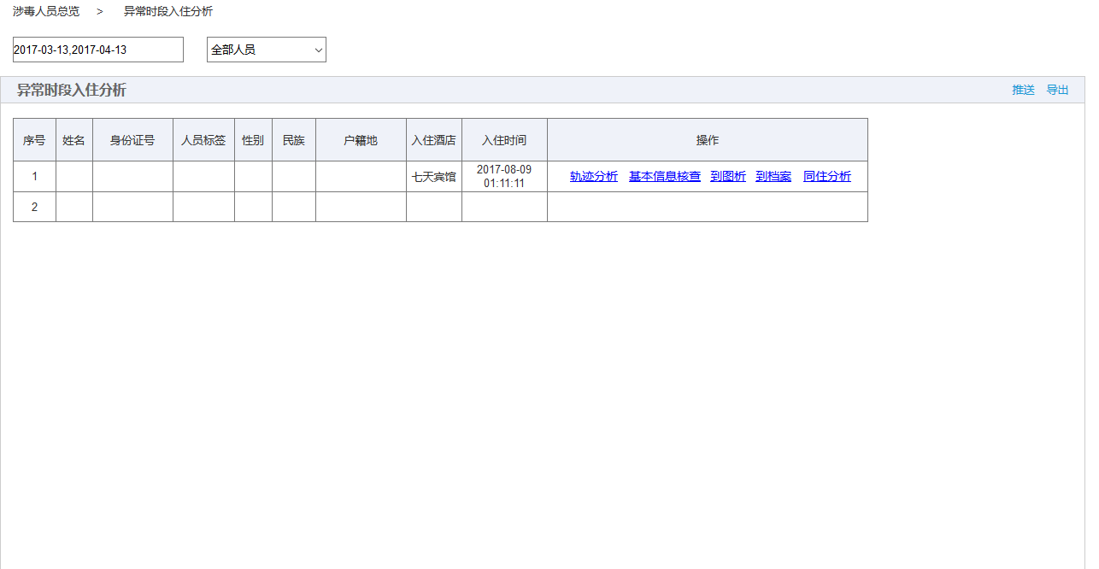

### 2.3.16涉毒人员往返危险地区分析

#### 2.3.10.1 功能描述

针对所有涉毒人员去往涉毒高危地区。

#### 2.3.10.2 业务流程

#### 2.3.10.3 业务规则

#### 2.3.10.4 界面原型

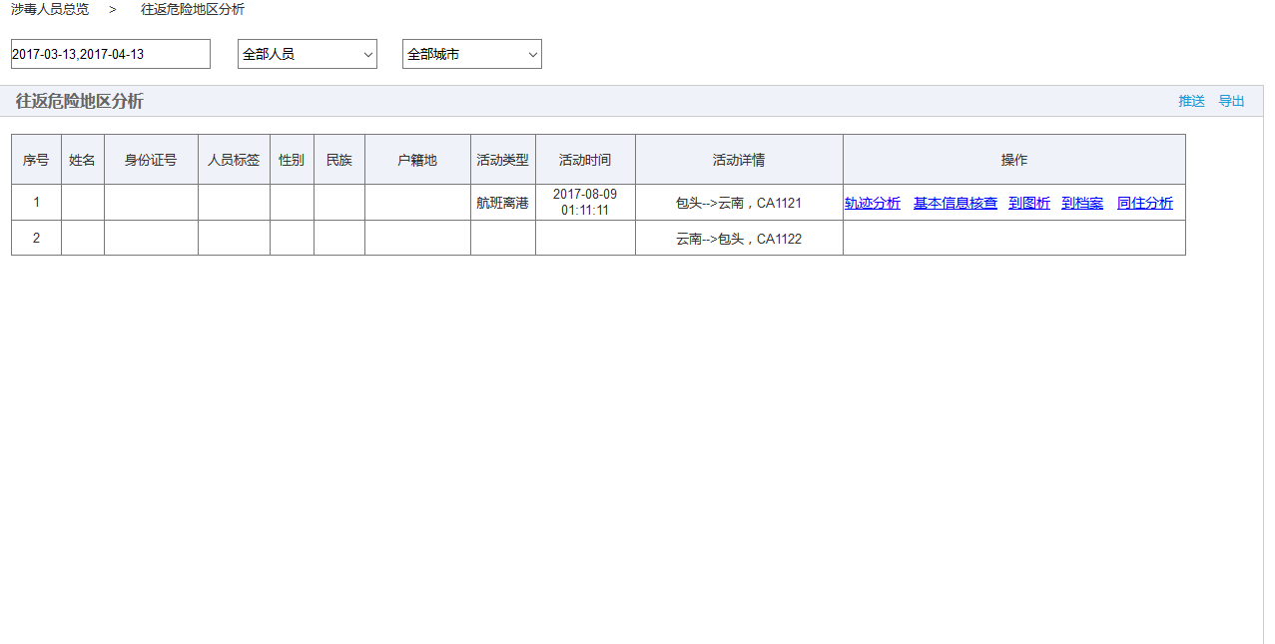

### 2.3.17涉毒人员话单分析

#### 2.3.18.1 功能描述

直接使用scope2.4中的话单分析功能

#### 2.3.18.2 业务流程

#### 2.3.18.3 业务规则

#### 2.3.18.4 页面原型

## 2.4涉毒群体多维分析

**描述：**主要功能有群体管理、群体成员打标签、群体新成员挖掘、群体是否关联重点人或经营人员、新群体挖掘以及群体积分管理等。

关注群体的增删改查导入导出，以及群体人员、未关注人员、关联重点人、是否形成新群体、轨迹预警、异动预警等子页面

### 2.4.1.1群体管理

功能描述

包括群体的增加、修改、删除、导入、查询

界面原型

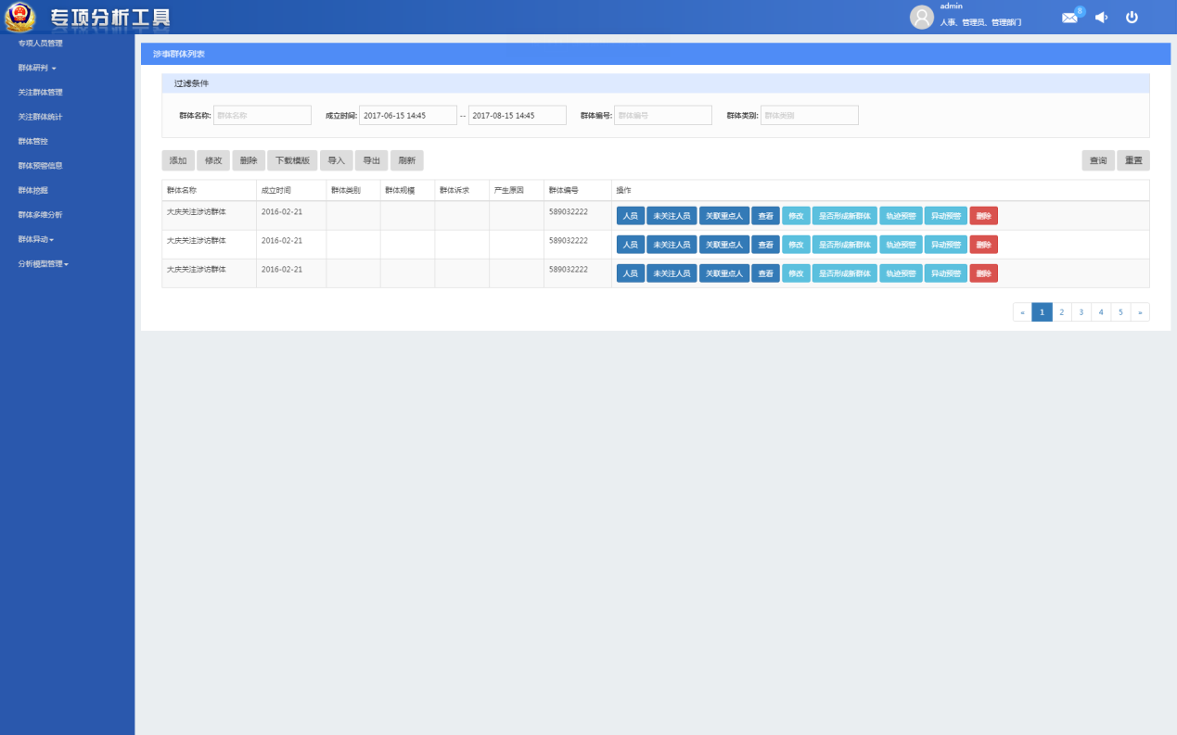

### 2.4.1.2群体成员管理

包括增加、修改、删除、导入、查询统计

包含群体成员打标签功能

界面原型

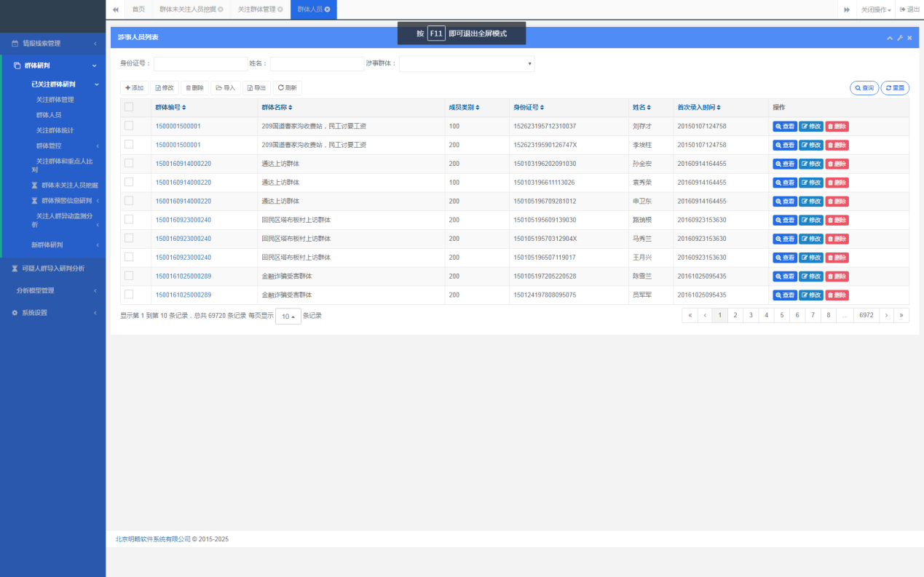

### 2.4.1.3未关注人员

根据显性和隐性关系，挖掘未发现的可疑成员

界面原型

### 2.4.1.4关联重点人分析

功能描述

通过相同轨迹信息，发现群体成员是否与重点人有关联关系，有的话，该群体危险度上升。

业务流程

业务规则

界面原型

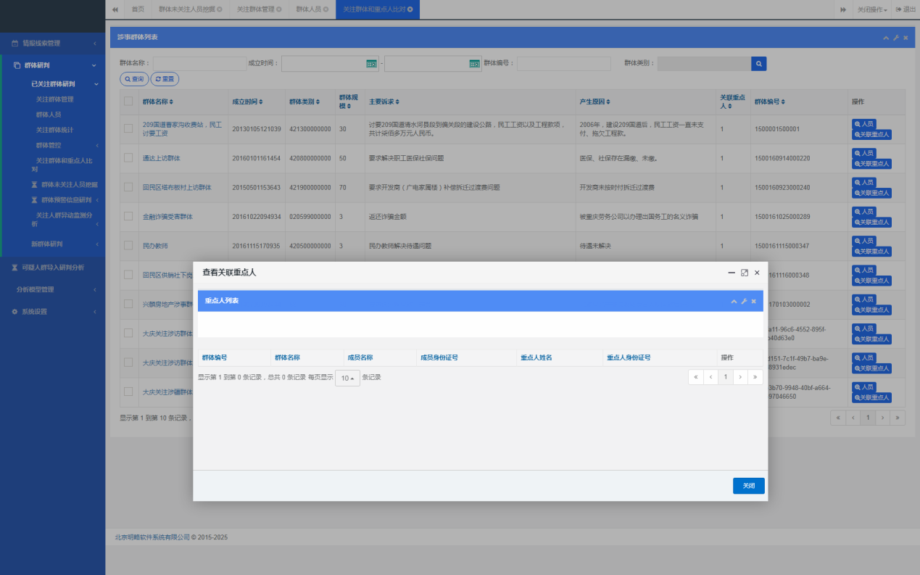

### 2.4.1.5是否形成新群体

针对于群体的老成员，在老的群体中可能没发现什么异常行为，但是，某些成员可能已经接触或是形成了新的群体，参与新的集体活动了。

### 2.4.1.6群体积分预警

功能描述

按照公安部建设要求，分为异常度、活跃度、聚集度来定积分，评估某一群体是否达到阈值，进行关注。

界面原型

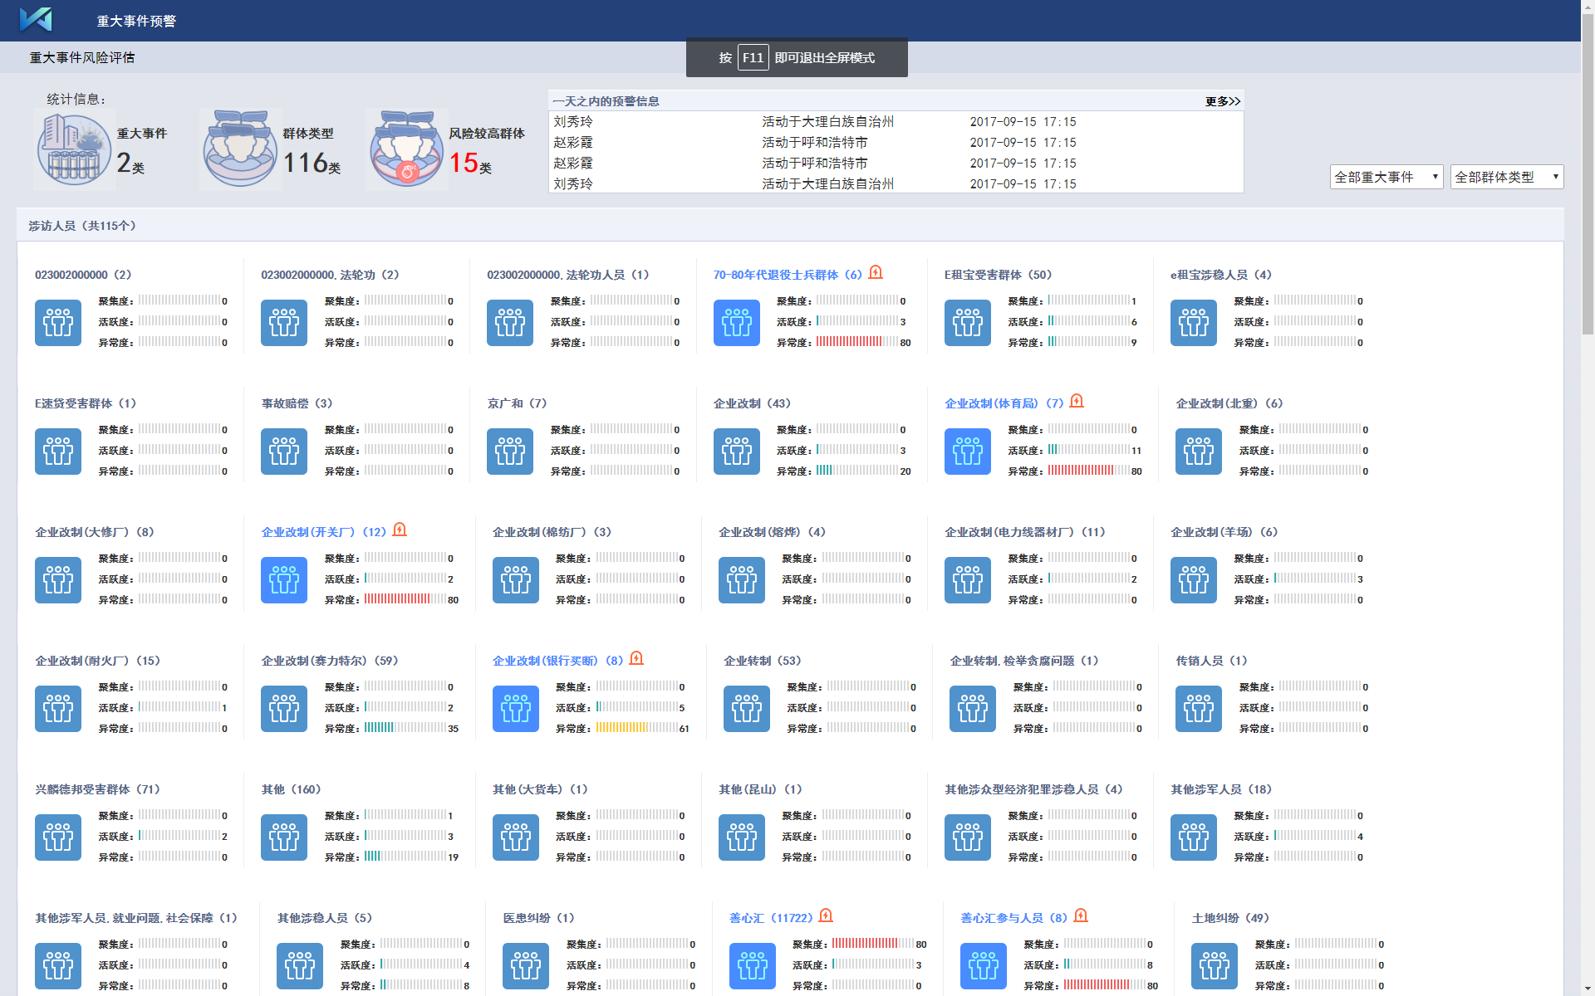

### 2.4.1.6群体关系研判

跳转到到现有平台的群体管控页面。

界面原型

群体关系研判

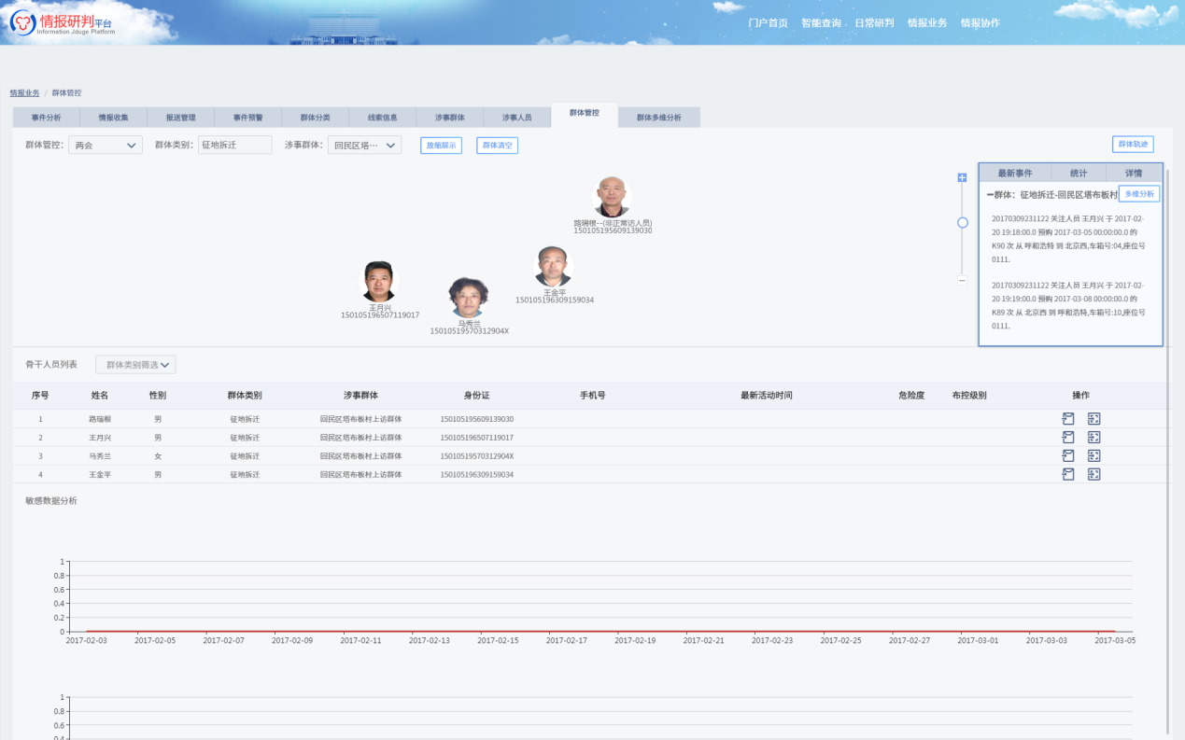

群体轨迹研判

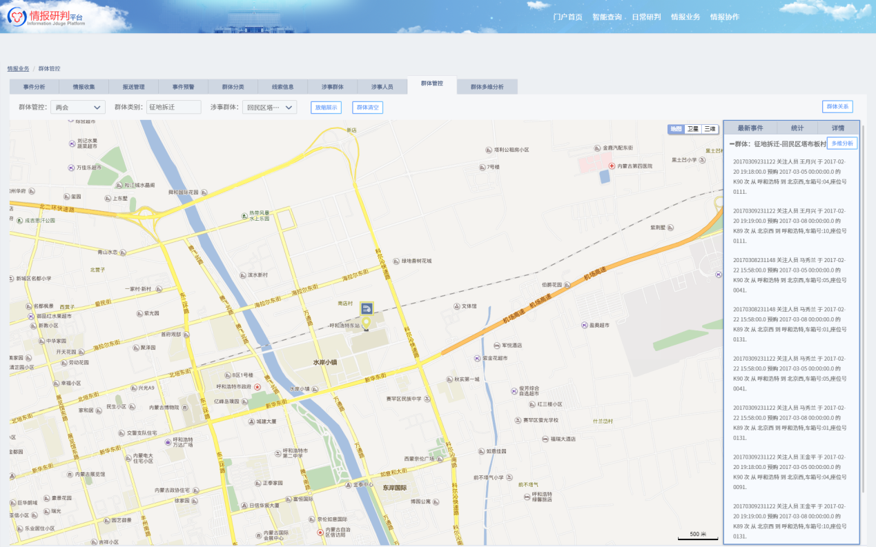

### 2.4.1.7关注群体统计

关注群体按照区域统计

包含异动群体统计

界面原型

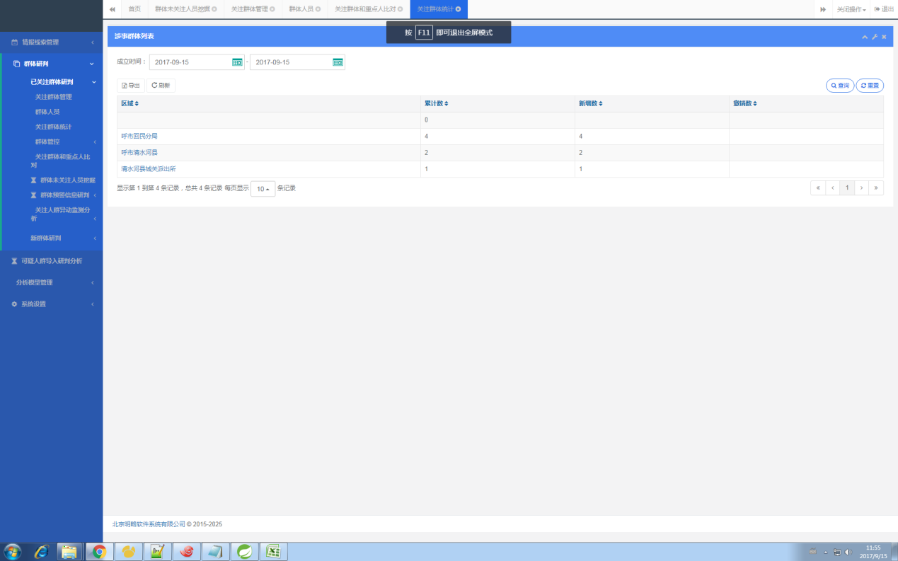

### 2.4.1.7群体活动轨迹

以列表形式展示群体成员轨迹预警。

### 2.4.2.2群体性活动分析

##### 2.4.2.2.1功能描述

多条件查询轨迹信息，并对已查询出的轨迹信息按照规则进行分组计

##### 2.4.2.2.2界面原型

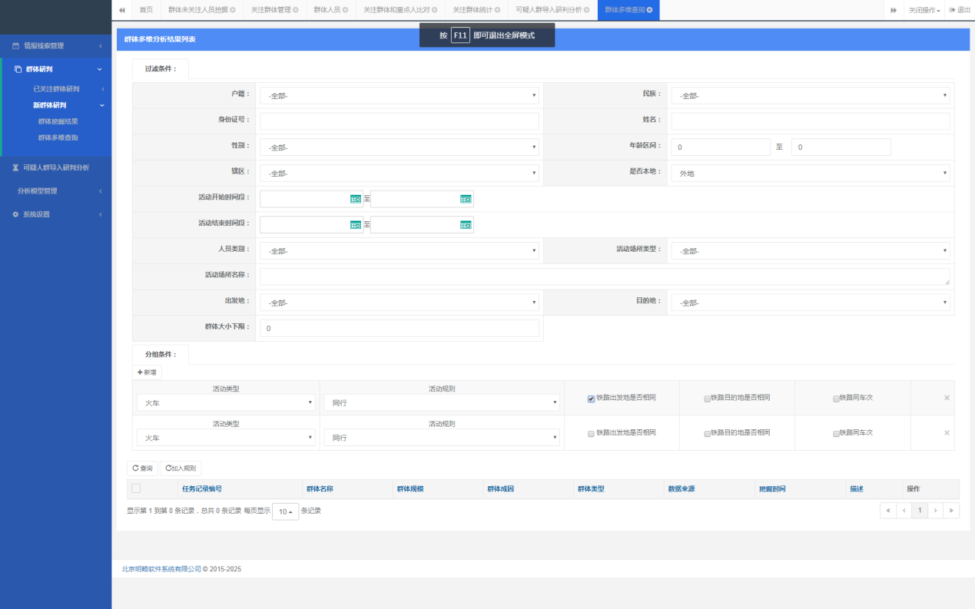

##### 2.4.2.3.3挖掘结果展示

###### 2.4.2.3.3.1功能描述

查询群体挖掘结果列表，以及导入导出。

###### 2.4.3.3.2界面原型

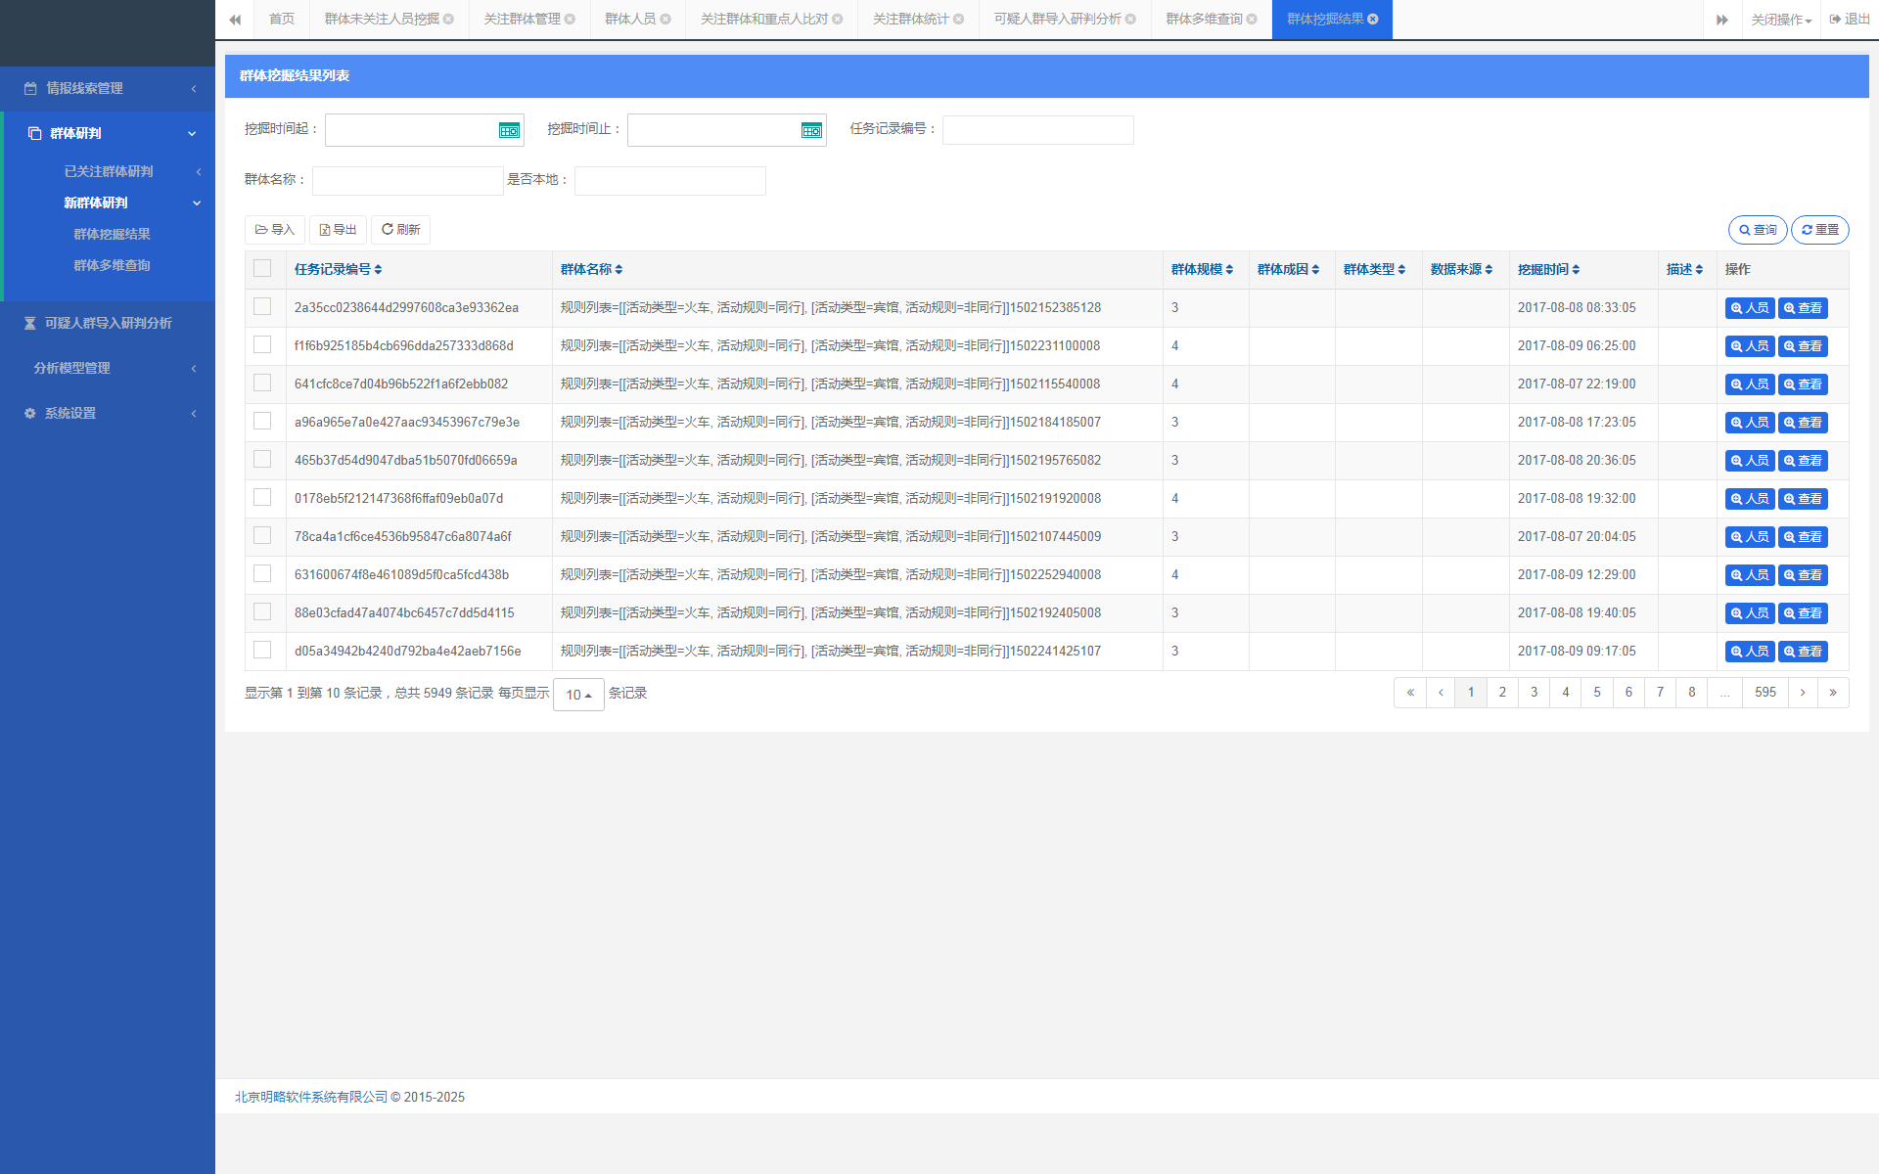

## 2.5涉毒人员异动页面

### 2.5.1 涉毒人员异动分析

#### 2.3.6.1 功能描述

* 涉毒人员：

去往涉毒高危地区、涉毒人员频繁换酒店、本地涉毒人员入住酒店、本地人租房、重点人员凌晨（异常时段）上网、重点人员凌晨（异常时段）入住、重点人涉案。有则80分，无则0分

* 人员去向敏感地区

涉访、涉军群体、涉稳人员，进京、入呼，有则80分，无则0分。

* 多名重点人员相同轨迹异动

同时出现多名涉军、涉稳、涉恐、涉稳、涉疆人员入呼、进京，住店等相同轨迹。

* 多名同类型重点人员目的地相同：

一周内同到站，相同类型人员，所有出行活动轨迹（汽车轨迹，火车轨迹、民航轨迹）

对于涉毒人员异动，就是自动调用所有涉毒人员多维分析的接口，返回信息，即认为是异动信息。

#### 2.3.6.2业务流程

#### 2.3.6.3业务规则

#### 2.3.6.4界面原型

### 2.5.2群体异动分析

以列表形式展示群体积分情况，注意，只展示爆灯的群体，以及异常度、活跃度、聚集度的积分制，同时展示该群体的异常活动轨迹。

## 2.5 分析模型配置

### 2.5.1 定时任务配置

配置群体挖掘规则，以及挖掘任务

### 2.5.2 群体挖掘规则配置